《邓选》学习 84 允许一部分人先富起来，实现了吗？
《邓选》第三卷《旗帜鲜明地反对资产阶级自由化》（一九八六年十二月三十日）：
我们允许一些地区、一些人先富起来，是为了最终达到共同富裕，所以要防止两极分化。这就叫社会主义。
《邓选》第三卷《视察天津时的谈话》（一九八六年八月十九日——二十一日）：
我的一贯主张是，让一部分人、一部分地区先富起来，大原则是共同富裕。
笔者根据世界财富与收入数据库的数据，比较了中国与世界最富有的1%人群、10%人群所占的收入与财富比例。
一、中国1820年-2022年各人群收入占比
中国最富的1%人群、10%人群收入占比，以及最底层50%人群收入占比（蓝色为最富1%人群，绿色为最富10%人群，红色为最底层50%人群）。
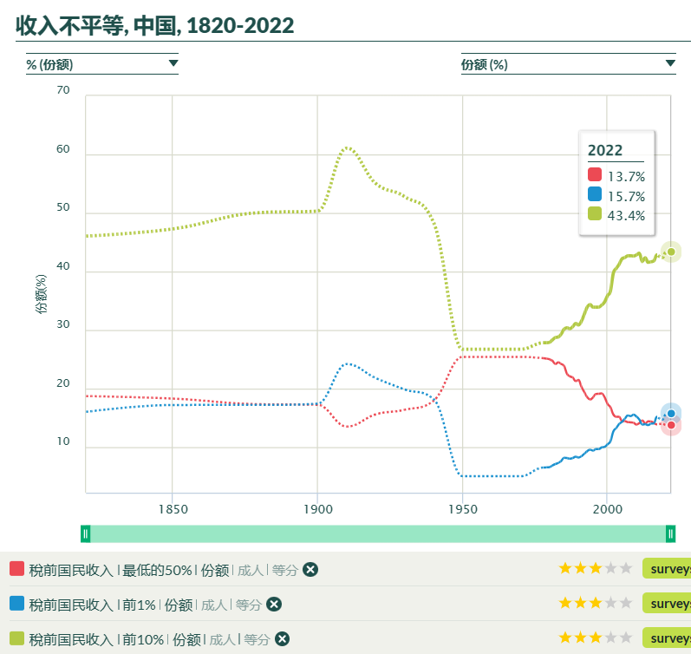
图中可以看到，2022年，最富有的1%人群（黄绿色）收入占比15.7%，最富有的10%人群（红色）收入占比43.4%，最底层的50%人群（蓝色）收入占比为13.7%。也就是说，1%最富有人群的收入总计超过了最底层50%的人群收入总计。
更直观的说法，2022年，最富的1400万人的收入之和超过了最底层7亿人的收入之和。
最富有的1.4亿人的收入之和是最底层7亿人收入之和的3.17倍。
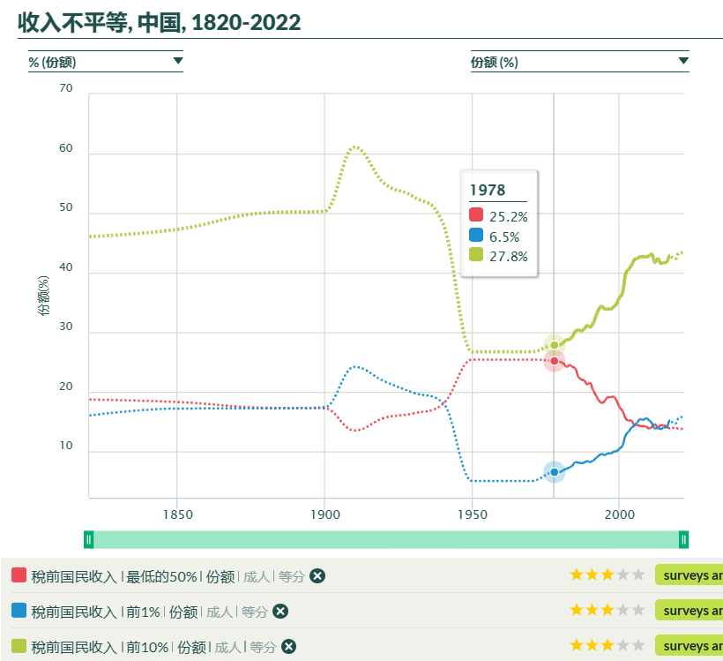
从图中可以看到，自有数据统计的1822年以来，1950年-1978年的收入差距最小，也就是贫富差距最小。在1822-1949年，也就是解放前，总是有一部分人先富起来的。
二、中国1995年-2022年各人群财富占比
中国最富的1%人群、10%人群收入占比，以及最底层50%人群收入占比（蓝色为最富1%人群，绿色为最富10%人群，红色为最底层50%人群）。
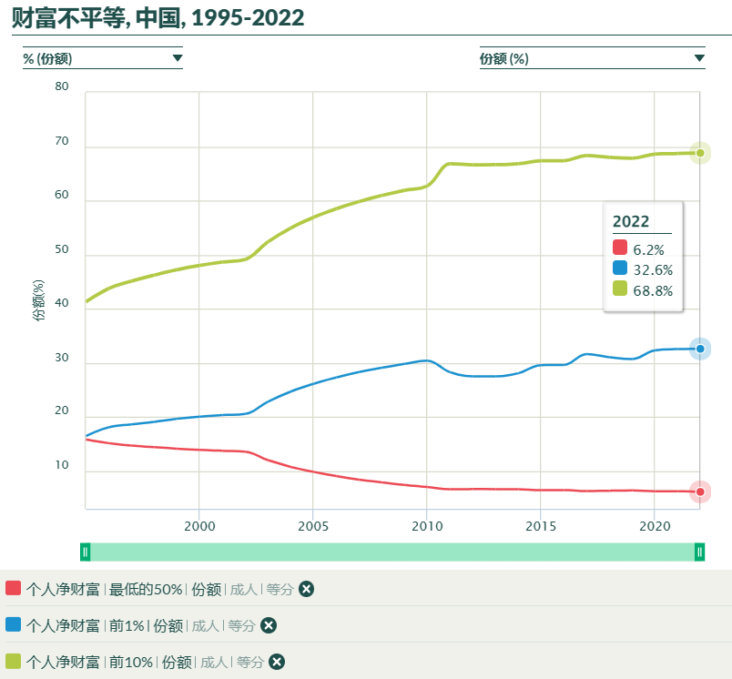
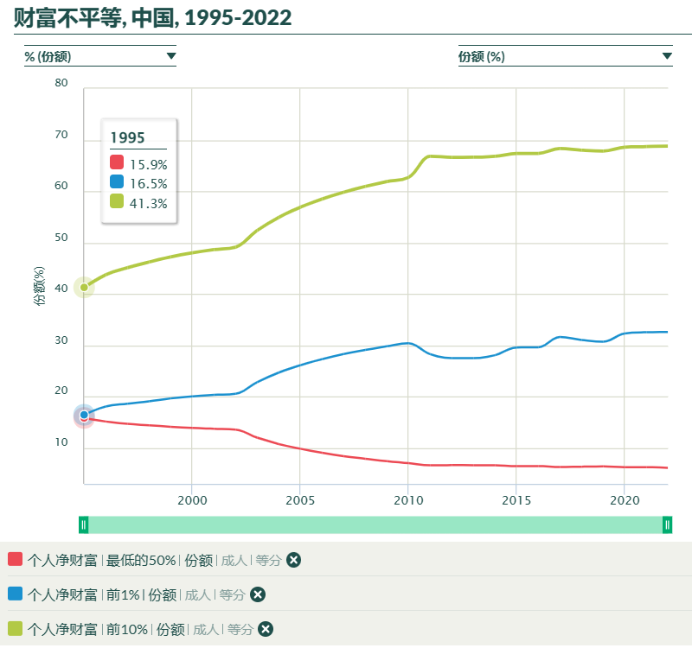
从图中可以看到，随着改革开放的深入，一部分人确实先富起来了，黄绿色的最富有1%人群、最富有的1%人群财富占比逐年增加，1995年，最富有的1%人群财富占比为16.5%，最富有的10%人群财富占比为41.3%，最底层50%人群财富占比为15.9%。到2022年，最富有的1%人群财富占比为32.6%，最富有的10%人群财富占比为68.8%，最底层50%人群财富占比为6.2%。
可以看到，一部分人确实先富起来了，而且是以极快的速度富起来的。
也就是说，2022年最富有的1%人群的财富之和是最底层的7亿人财富之和的5.26倍，最富有的10%人群的财富之和是最底层的7亿人财富之和的11.1倍。
三、中国与G7国家最富有人群收入占比
1、最富有10%人群收入占比
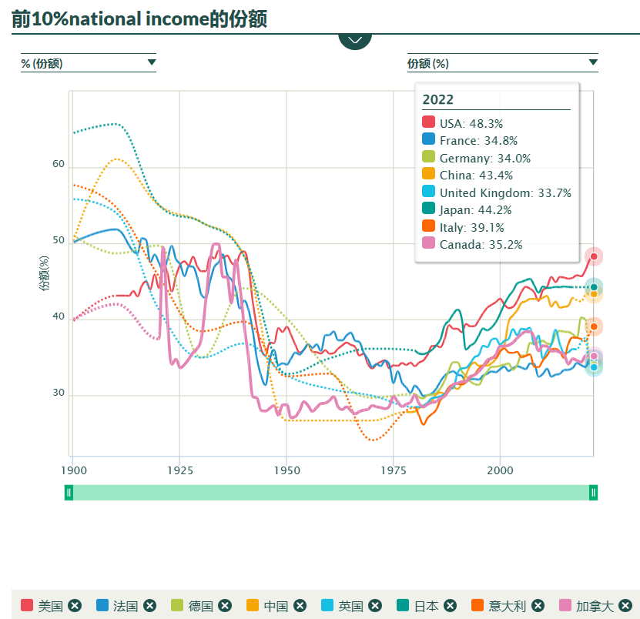
从上图可以看到，到2022年，最富有10%人群收入占比，中国（43.4%）仅次于美国（48.3%）、日本（44.2%），名列第三。
2、最富有1%人群收入占比
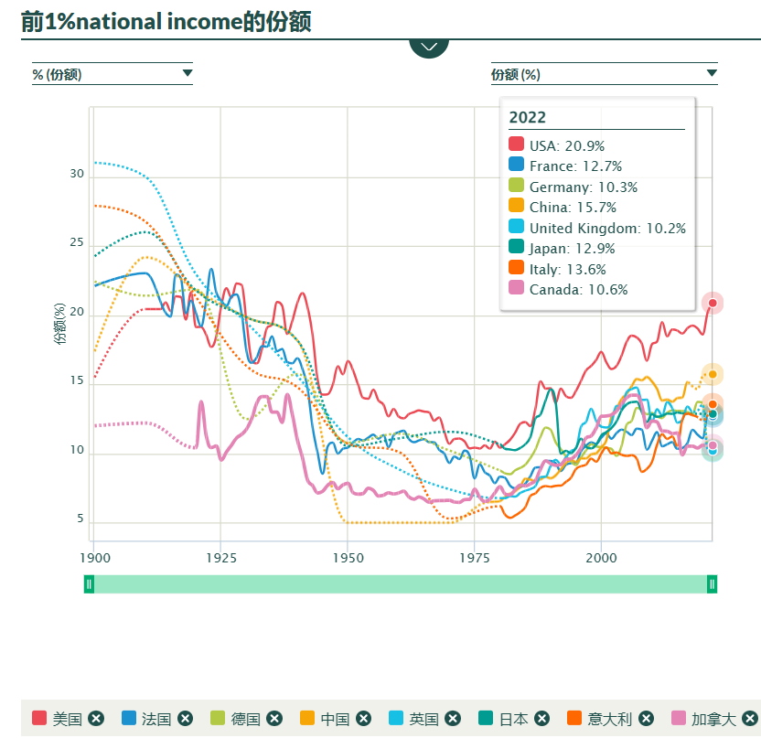
从上图可以看到，到2022年，最富有1%人群收入占比，中国（15.7%）仅次于美国（20.9%），超越日本，屈居第二。基本上完成了对发达资本主义国家（帝国主义国家）的超越。
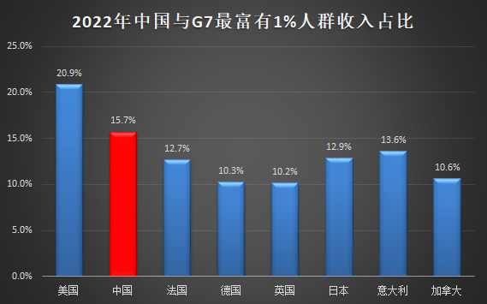
四、中国与G7国家最富有人群财富占比
1、最富有10%人群财富占比
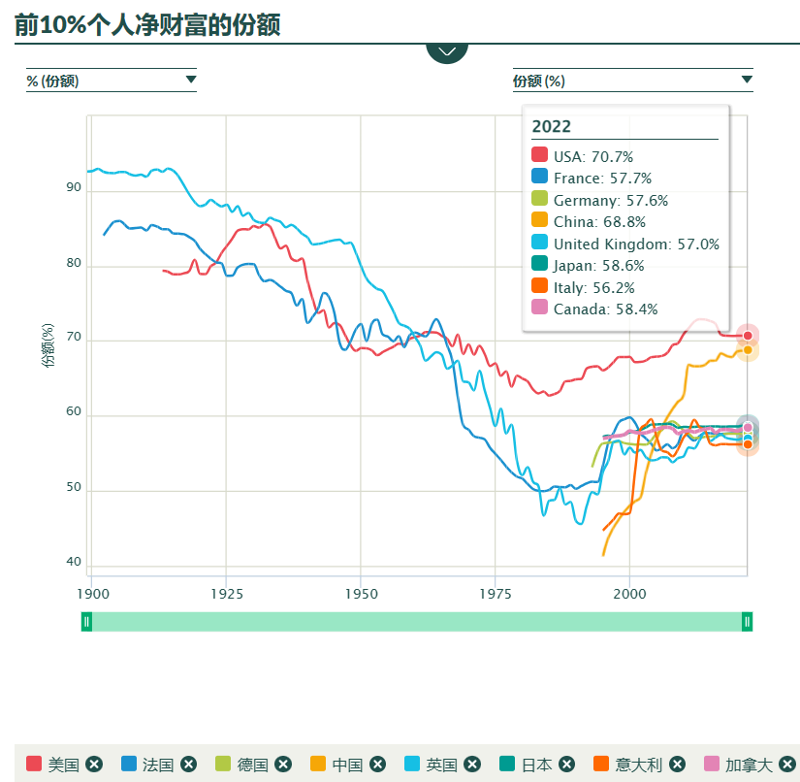
从上图可以看到，到2022年，最富有10%人群财富占比，中国（68.8%）仅次于美国（70.7%），名列亚军。
2、最富有1%人群财富占比
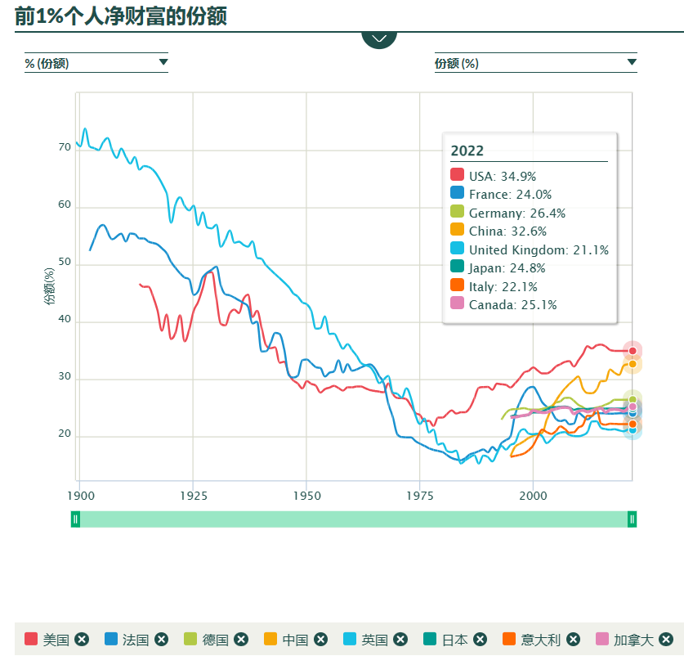
从上图可以看到，到2022年，最富有1%人群财富占比，中国（32.6%）仅次于美国（34.9%），名列第二。
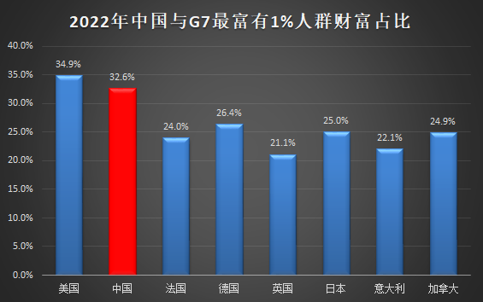
《邓选》第三卷《一靠理想二靠纪律才能团结起来》（一九八五年三月七日）：
如果我们的政策导致两极分化，我们就失败了；如果产生了什么新的资产阶级，那我们就真是走了邪路了。

